## VR实验设置

为了在VR中看到三维的虚拟物体，我们先假设空间中存在该物体，然后在左右屏幕上分别显示左右视角下“拍摄”的该物体的影像，通过左右眼融合形成立体视觉。立体视觉中的深度感来源于特征点在左右影像的视差。理论上，特征点从空间左边系转换到像点坐标系如图1所示。物体特征点在左右相片的像点坐标 $\left(x_{L},y\right)$， $\left(x_{R},y\right)$ 计算公式为：

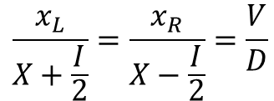

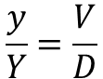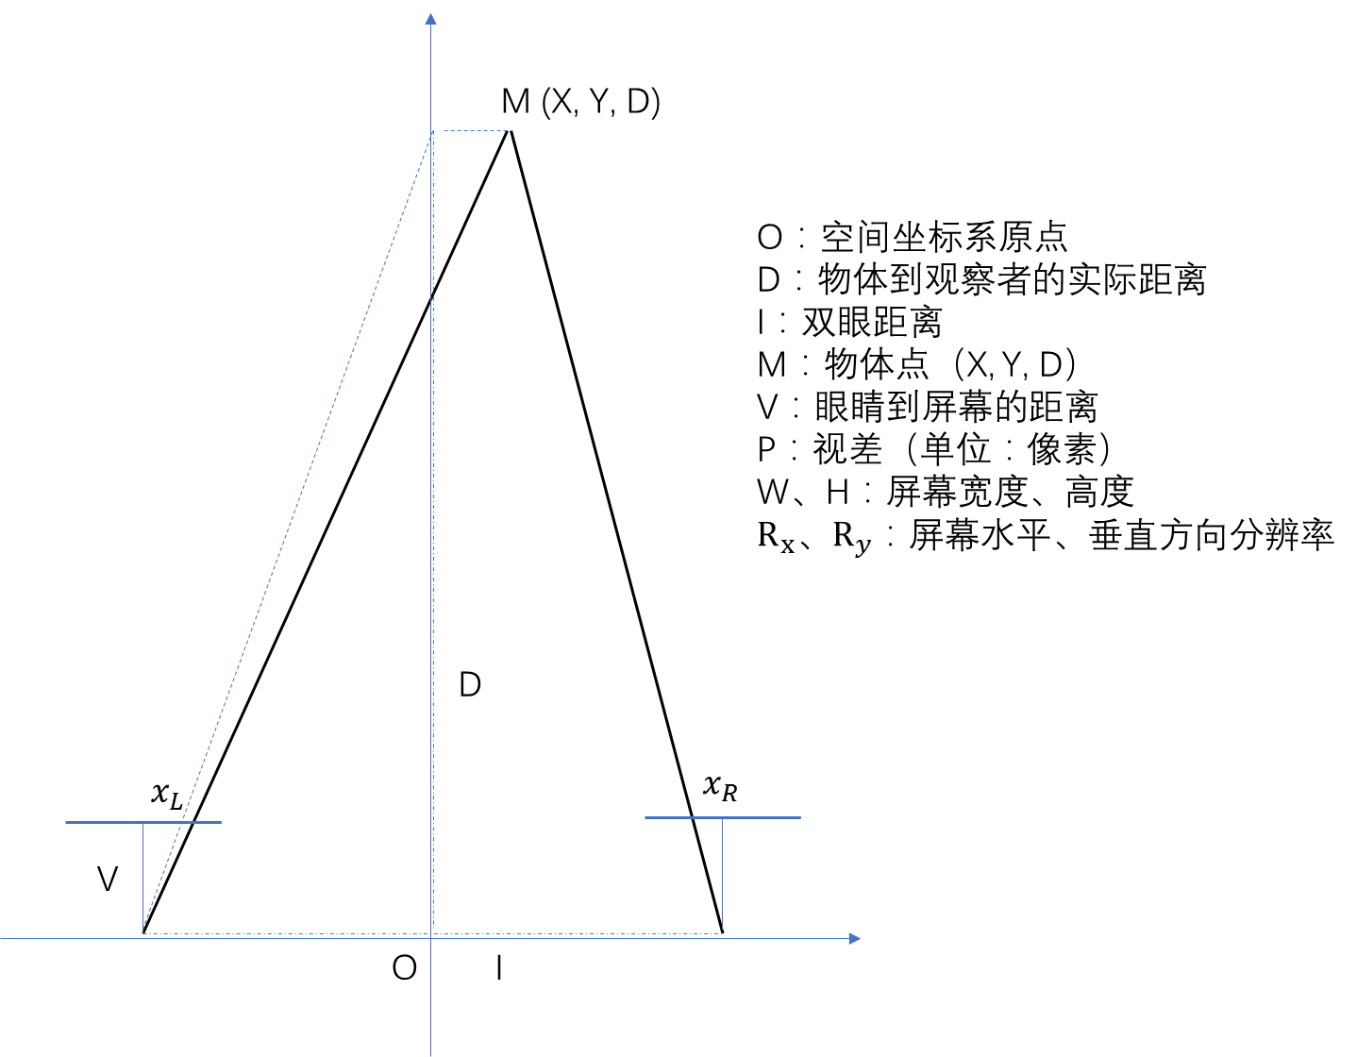

图1 空间坐标转换为像点坐标

根据该转换公式，可以先设计好三维虚拟场景中物体的尺寸和位置，然后转换成左右屏幕的影像。为了研究VR设备中，JND与luminance adaptation、spatial（contrast）masking、retina eccentricity、visual depth之间的关系，我们将实验分为两组：luminance adaptation、contrast masking。

1. **Contrast masking**

Contrast masking实验当中，jnd和background luminance (*bg*)、contrast (*eh*)、retina eccentricity (*e*)、visual depth (*d*)相关，由于已经有了SJND，实验中设置bg不变。实验场景设置如图2所示。十字丝和背景显示在一个平面上，该平面和观察者的距离D固定为1，平面的灰度值bg固定为128；噪声随机出现在圆的边缘上，根据e调整圆的半径，圆和背景的深度差d。由于 $\lim_{x→0}{\tan^{-1}{x}=x}$，而且人眼的舒适区视差范围为 $\left(-1°，1°\right)$，

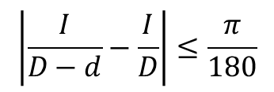

眼距I=6.3cm，当十字丝到人眼的距离为1m时，−38.3𝑐𝑚≤𝑑≤21.7𝑐𝑚。

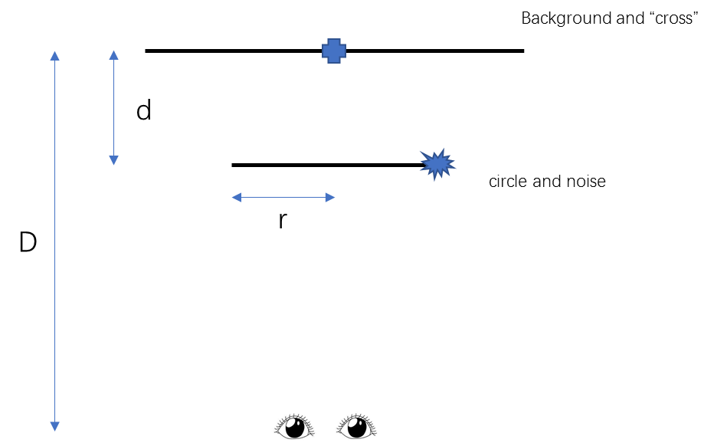

图2 Contrast masking实验物理空间示意图

实验时e取(10, 20, 30, 40)，eh取(0, 20, 40, 60)，d取(0.8, 0.9, 1.0, 1.1, 1.2)，共4*4*5=80次观察实验。

1. **Luminance adaptation**

Luminance adaptation实验当中jnd和background luminance (bg)、retina eccentricity (e)、visual depth (d)相关。实验时去掉用于形成contrast的圆，但是噪声平面必须要有一定的纹理才能双眼融合形成深度感，因此在噪声平面加入一个固定大小的矩形当做纹理，噪声分布在该矩形内部。VR眼睛的示意图如图3。其他参数的设置和Contrast实验一致。实验时e取(10, 20, 30, 40)，bg取(20, 90, 170, 240)，d取(0.8, 0.9, 1.0, 1.1, 1.2)，共4*4*5=80次观察实验

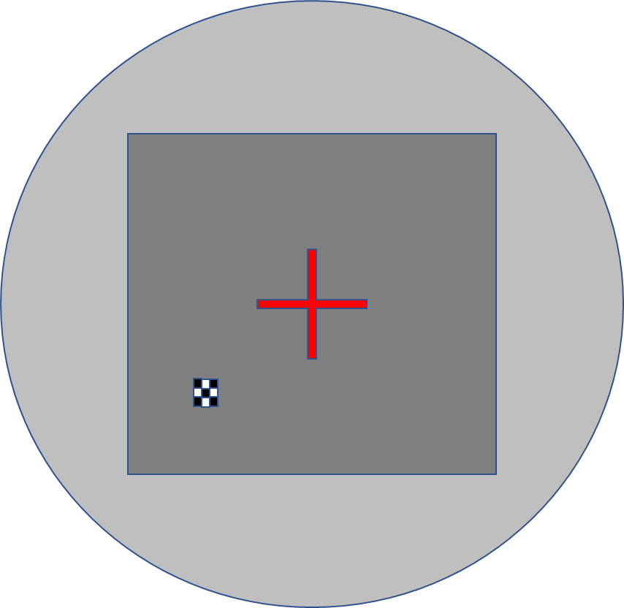

图3. Bg实验VR场景示意图

## 实验结果

前期共4个人参加实验，每个人分别做一组bg实验和一组eh实验，共观察160次，将4个人的观测结果取均值可以得到表1、2中的结果。

表1 bg实验结果



表2 eh实验结果



绘图进一步显示JND与不同变量之间的关系。由于每个实验中JND都至少与三个变量相关，这样的四维数据无法用三维曲面拟合。为了探索VR中JND与这些变量尤其是深度的关系，通过求平均的方式消除一个维度的变量，例如为了观察bg实验中JND与e和d两个变量之间的关系，我们把fov、dep相同，lum不同的观测值的JND求平均，以达到消除lum纬度的目的。然后依次绘图。可以初步判断，VR眼镜实验中，当注视点的深度值固定时，空间中的点与观察者距离越远，JND值越大，但是不同被试在同一Depth的实验结果分布方差较大。在bg试验中，JND与bg、e的关系基本符合2D JND实验中的规律：bg在最暗和最亮的部分JND越大、e越大JND越大；在eh实验中，JND与eh、e的关系都不是特别明显，可能与初步实验流程不是很仔细，为了节约时间未严格采用“阶梯法”进行实验有关，后续进一步实验看是否有所改善。

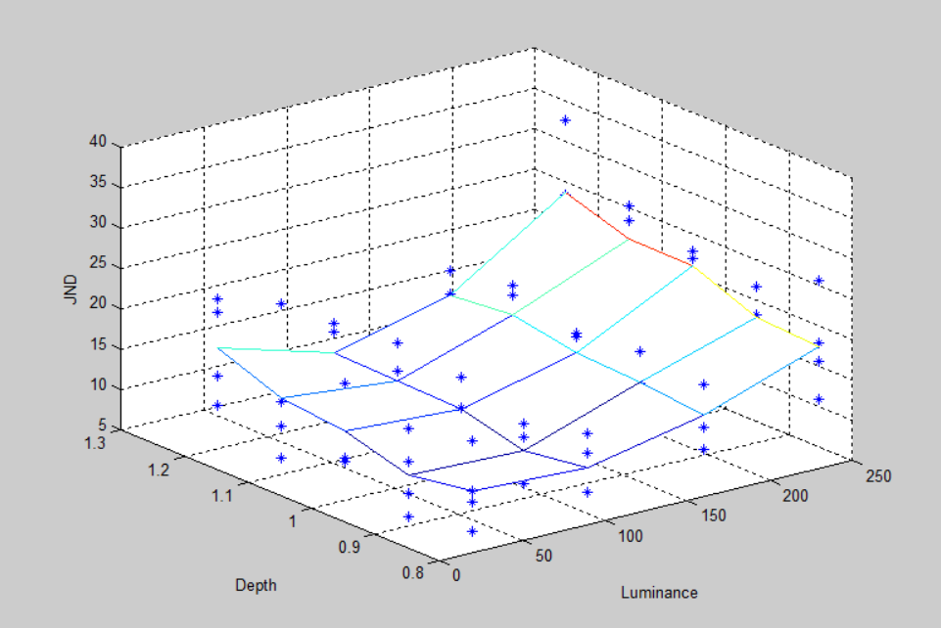

图4 bg实验中JND与bg、d的关系

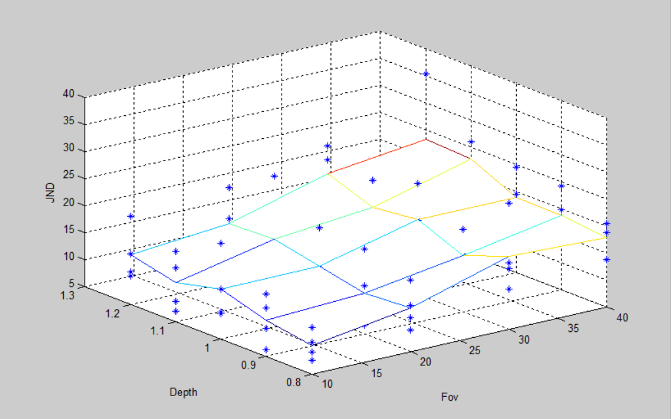

图5 bg实验中JND与e、d的关系

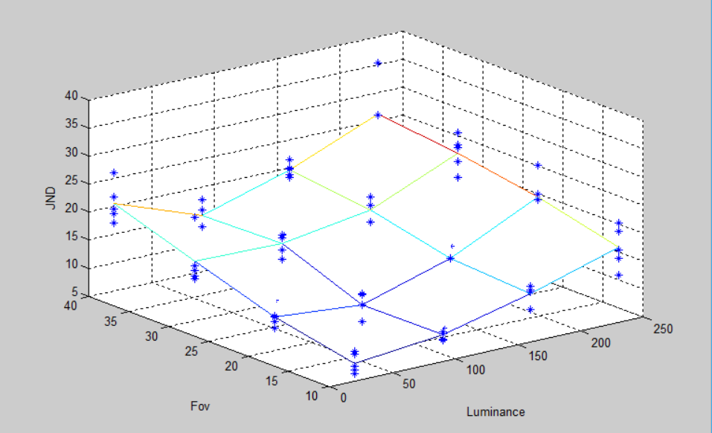

图6 bg实验中JND与bg、e之间的关系

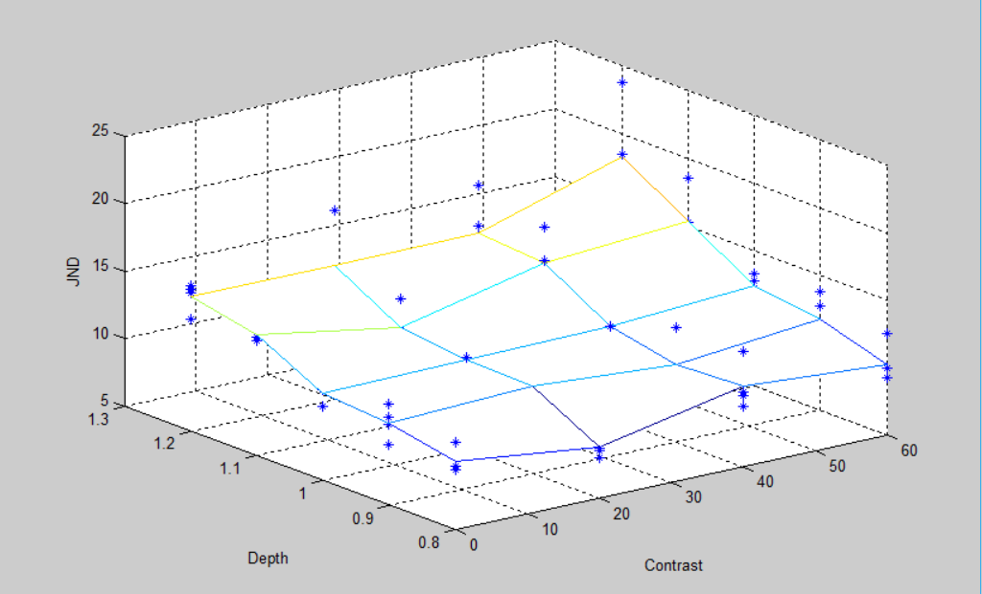

图7 eh实验中JND与eh、d之间的关系

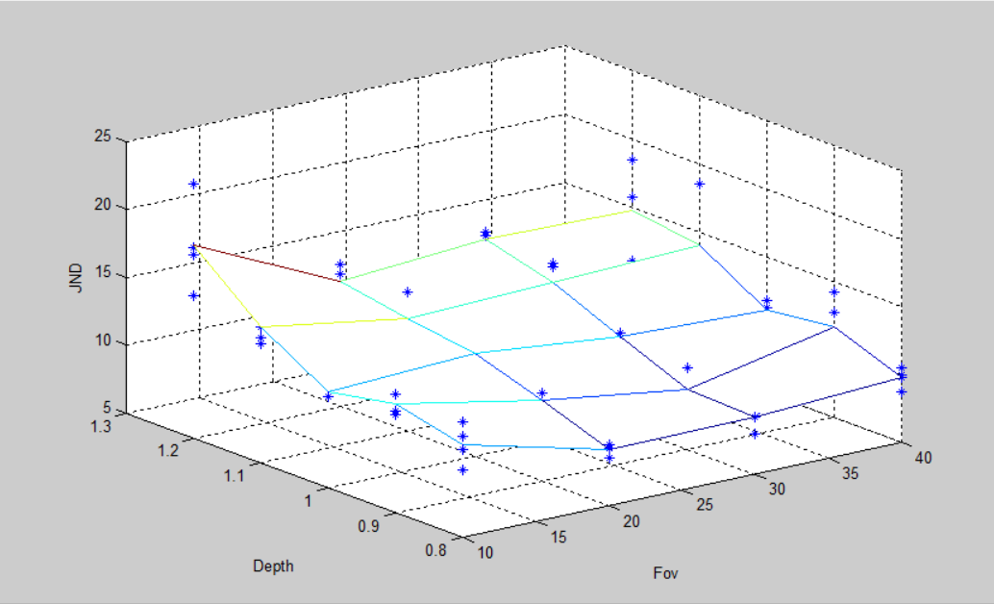

图8 eh实验中JND与e、d之间的关系

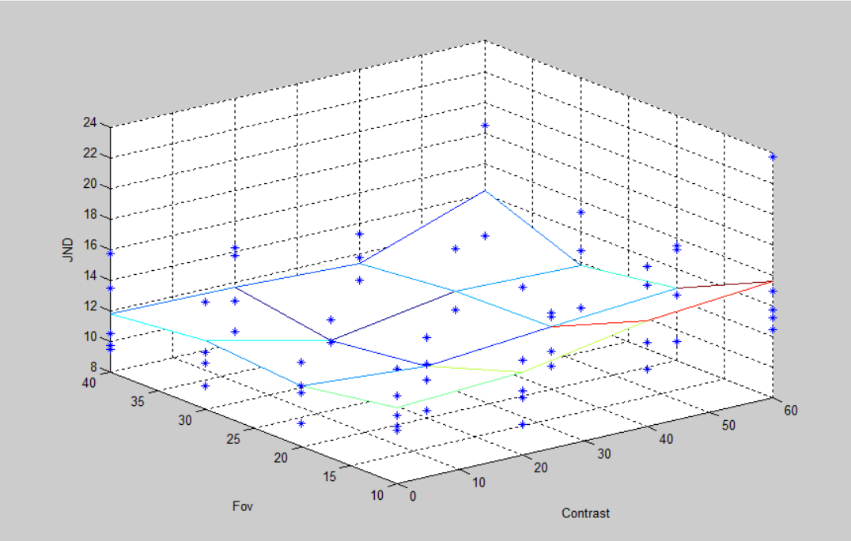

图9 eh实验中JND与e、eh的关系